2011浙江省高等数学（微积分）竞赛试题
学校
姓名
准考证号
专业
装
订
线
文专类
题 号 | 一 | 二 | 三 | 四 | 五 | 六 | 总分
得 分
评阅人

一、计算题：（每小题14分，满分70分）
1、求极限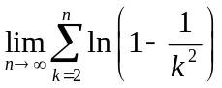
2、计算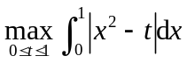
3、设狄利克雷函数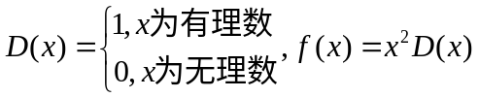，问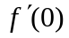是否存在？若存在，请求其值.
4、求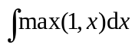.
5、已知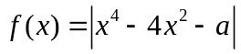在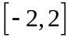上的最大值为2，求的值.
二、（满分20分）设可导，且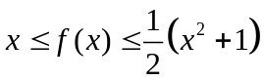，求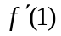.
三、（满分20分）计算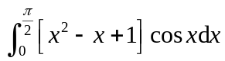，其中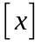表示不大于的最大整数.
四、（满分20分）设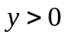，求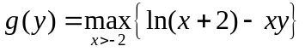的解析表达式.
五、（满分20分）设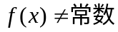，若存在常数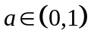，对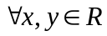有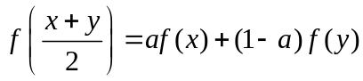，求的值.

